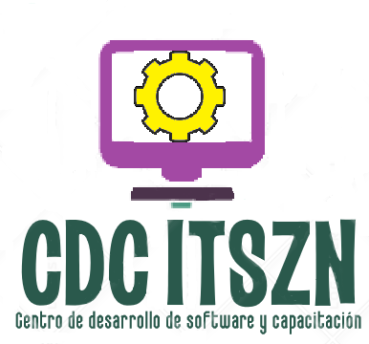

SOLICITUD DE CAMBIO

**Historial de Versiones**

|  |  |  |  |
| --- | --- | --- | --- |
| **Versión** | **Fecha** | **Detalle** | **Autor** |
| 01 | 26/02/2018 | Creación del documento | DAS |

# Solicitud de Cambio de Componentes de Software

|  |  |  |  |
| --- | --- | --- | --- |
| **Proyecto:** | Idiomas ITSZN | | |
| **Cliente:** | Centro de Idiomas.  Martha Patricia Osornio González | | |
| **Fecha de solicitud**: | 26 de febrero del 2018 | | |
| **Número de Solicitud:** | 01 | |  |
| **Descripción del cambio solicitado** | | | |
| * **HU5 Historial de exámenes TOEIC:** En la captura de información, incluir nuevos datos:   + Semestre,   + Puntos TOEIC,   + Porcentaje TOEIC,   + Porcentaje Articulo,   + Porcentaje final( suma de porcentajes), situación(aprobado/no aprobado, mínimo 70 porcentaje final). | | | |
| **Análisis de la Solicitud** | | | |
| Estimación del esfuerzo para implementar el cambio solicitado: | | 5 horas | |
| Estimación del impacto en la calidad: | | Ninguno | |
| Estimación del impacto en el calendario del proyecto: | | 0 días | |
| Estimación del impacto en el Presupuesto: | | $ 0.00 | |
| Tarea(s) impactada(s) por el cambio: | | HU5 Historial de exámenes TOEIC | |
| Otros impactos: | | Ninguno | |
| **Solicitud Aprobada/Rechazada por (eliminar la acción inapropiada):** Aprobada por Daniel Arredondo Salcedo | | | |

|  |  |  |
| --- | --- | --- |
| **Elaboración:**  **(Proceso)** | **Vo. Bo.**  **(Proceso)** | **Autorización:**  **(Cliente)** |
|  |  |  |
| Daniel Arredondo Salcedo | Daniel Arredondo Salcedo | Martha Patricia Osornio González |